Мышонок и карандаш. Сутеев В. Г.

https://www.youtube.com/watch?v=_W5i6whq9Mk

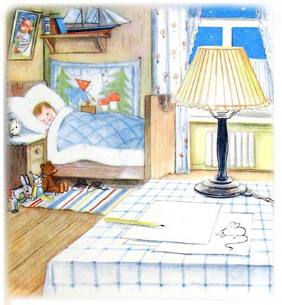
Жил-был на столе у Вовы Карандаш.
Однажды, когда Вова спал, на стол забрался Мышонок. Увидел Карандаш, схватил и потащил к себе в норку
— Отпусти меня, пожалуйста! — взмолился Карандаш. — Ну зачем я тебе нужен? Я деревянный, и меня нельзя есть.
— Я тебя буду грызть! — сказал Мышонок. — У меня чешутся зубы, и я всё время должен что-нибудь грызть. Вот так! — И Мышонок больно укусил Карандаш.
— Ой, — сказал Карандаш. — Тогда дай мне в последний раз что-нибудь нарисовать, а потом делай что хочешь.
— Так и быть, — согласился Мышонок, — рисуй! Но потом я тебя всё равно изгрызу на мелкие кусочки.
Вздохнул тяжело Карандаш и нарисовал кружок.
— Это сыр? — спросил Мышонок.
— Может быть, и сыр, — сказал Карандаш и нарисовал ещё три маленьких кружочка.
— Ну, конечно, сыр, а это дырочки в нём, — догадался Мышонок.
— Может быть, и дырочки, — согласился Карандаш и нарисовал ещё один большой кружок.
— Это яблоко! — закричал Мышонок.
— Может быть, и яблоко, — сказал Карандаш и нарисовал несколько вот таких длинных кружочков.
— Я знаю, это сардельки! — закричал, облизываясь, Мышонок, — Ну, кончай скорее, у меня ужасно чешутся зубы
— Подожди минуточку, — сказал Карандаш.
И когда он начал рисовать вот эти уголки, Мышонок закричал:
— Это похоже на ко… Не рисуй больше!

А Карандаш уже нарисовал большие усы…
— Да это настоящая кошка! — пискнул испуганный Мышонок. — Спасите! — и бросился к себе в норку.
С той поры Мышонок оттуда носу не показывал. А Карандаш у Вовы до сих пор живёт, только он стал вот какой маленький.
И ты своим карандашом попробуй нарисовать такую кошку, на страх мышатам.

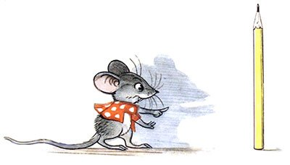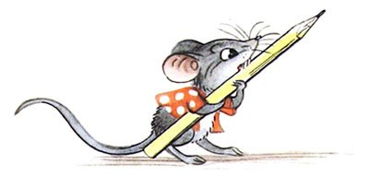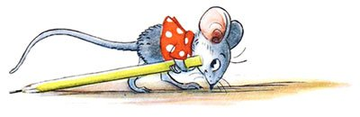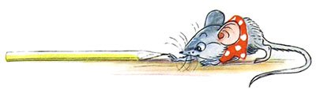
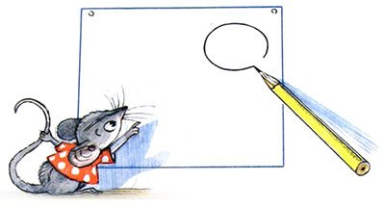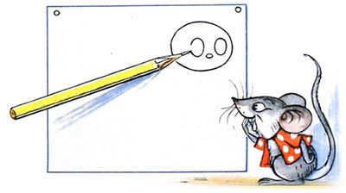
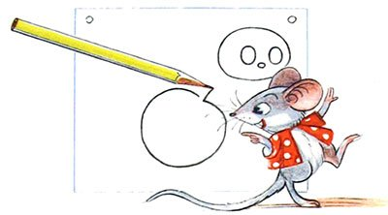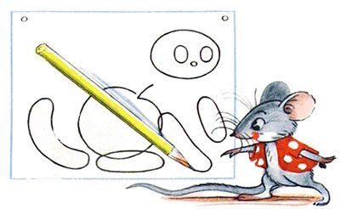

Анализ сказки Мышонок и Карандаш
В этой сказке малышей привлекает простота и яркие персонажи, один из которых воплощает добро, другой – зло. Коротенькую сказку можно использовать, чтобы учить маленького ребенка пересказывать, развивать его воображение, мышление и прививать интерес к рисованию. Совсем маленьким детям интересно просто слушать забавную историю, выражать свое отношение к наглому Мышонку, переживать за Карандаш. Так формируется умение внимательно слушать, осмысливать услышанное, пересказывать.
Чему учит сказка Мышонок и Карандаш?
Сказка учит сопереживать и показывает, что злу нужно противостоять.
Мораль сказки «Мышонок и Карандаш»: Карандаш не запаниковал, а нашел способ дать отпор маленькому наглому хищнику и спас свою жизнь.
Всегда нужно искать выход из затруднительной ситуации, проявляя находчивость и смелость – такова главная мысль сказки Мышонок и Карандаш.
Пословицы, поговорки и выражения сказки
Премудрость одна, а хитростей много. Находчивого не озадачишь.

Викторина по сказке Мышонок и Карандаш (В. Сутеев)

1. Что Мышонок стащил со стола мальчика Вовы и унес к себе в норку?
а) ластик
б) карандаш
в) кусочек печенья
2. Зачем Мышонку понадобился карандаш?
а) чтобы съесть
б) нарисовать картинку для мамы
в) чтобы поиграть в салочки
3. Закончи фразу правильно: « — Ой!.. — сказал Карандаш. — Тогда дай мне в последний раз что-нибудь...».
а) поесть
б) посмотреть
в) нарисовать
4. Когда Карандаш начал рисовать, Мышонок подумал, что он рисует...
а) солнышко
б) сыр
в)яблоко
5. А что на самом деле нарисовал Карандаш, и что так испугало Мышонка?
а) льва
б) мышеловку
в) кошку

